

6. august 2026

PRODUKTRESUMÉ

for

Indacaterol/Glycopyrronium "Genetic", inhalationspulver, hårde kapsler

0. D.SP.NR.
34132

1. LÆGEMIDLETS NAVN
Indacaterol/Glycopyrronium "Genetic"

2. KVALITATIV OG KVANTITATIV SAMMENSÆTNING
Hver kapsel indeholder 143 mikrogram indacaterolmaleat svarende til 110 mikrogram indacaterol og 63 mikrogram glycopyrroniumbromid svarende til 50 mikrogram glycopyrronium.

Hver leveret dosis (den dosis, der afgives fra mundstykket af inhalatoren) indeholder 110 mikrogram indacaterolmaleat svarende til 85 mikrogram indacaterol og 54 mikrogram glycopyrroniumbromid svarende til 43 mikrogram glycopyrronium.

Hjælpestof(fer), som behandleren skal være opmærksom på

Hver kapsel indeholder 24,645 mg lactose (som monohydrat).

Alle hjælpestoffer er anført under pkt. 6.1.

3. LÆGEMIDDELFORM
Inhalationspulver, hårde kapsler (inhalationspulver)

Hvidt inhalationspulver, formålt i ufarvede, transparente HPMC-kapsler af størrelse 3 til administration via en tørpulverinhalator.

4. KLINISKE OPLYSNINGER

4.1 Terapeutiske indikationer
Indacaterol/Glycopyrronium "Genetic" er indiceret som bronkodilaterende vedligeholdelsesbehandling til symptomlindring hos voksne patienter med kronisk obstruktiv lungesygdom (KOL).

4.2 Dosering og administration

Dosering

Den anbefalede dosis er inhalation af indholdet i en kapsel én gang dagligt ved hjælp af inhalatoren.

Det anbefales at tage Indacaterol/Glycopyrronium "Genetic" på samme tidspunkt hver dag. Hvis en dosis glemmes, skal den tages så hurtigt som muligt samme dag. Patienterne skal informeres om, at de ikke må tage mere end én dosis om dagen.

Særlige populationer

Ældre
Indacaterol/Glycopyrronium "Genetic" kan bruges ved den anbefalede dosis til ældre patienter (75 år eller ældre).

Nedsat nyrefunktion
Indacaterol/Glycopyrronium "Genetic" kan bruges ved den anbefalede dosis hos patienter med let til moderat nedsat nyrefunktion. Hos patienter med svært nedsat nyrefunktion eller slutstadiet af nyresygdom, som kræver dialyse, må det udelukkende bruges, hvis den forventede fordel opvejer den potentielle risiko (se pkt. 4.4 og 5.2).

Nedsat leverfunktion
Indacaterol/Glycopyrronium "Genetic" kan bruges i den anbefalede dosis til patienter med mildt til moderat nedsat leverfunktion. Der er ingen tilgængelige data for brug af indacaterol/glycopyrronium til patienter med stærkt nedsat leverfunktion, der skal derfor iagttages forsigtighed hos disse patienter (se pkt. 5.2).

Pædiatrisk population
Det er ikke relevant at anvende Indacaterol/Glycopyrronium "Genetic" hos den pædiatriske population (under 18 år) ved indikationen KOL. Indacaterol/glycopyrronium sikkerhed og virkning hos børn er ikke klarlagt.
Der foreligger ingen data.

Administration
Kun til inhalation. Kapslerne må ikke synkes.

Kapslerne må kun tages ved hjælp af Indacaterol/Glycopyrronium "Genetic"-inhalatoren (se pkt. 6.6). Den inhalator, der leveres i hver ny pakning, bør anvendes.

Patienter skal informeres om korrekt administration af lægemidlet. Patienter, der ikke oplever en forbedring i vejrtrækningen, skal spørges om de sluger lægemidlet i stedet for at inhalere det.

For instruktioner om brug af lægemidlet før administration, se pkt. 6.6.

4.3 Kontraindikationer
Overfølsomhed over for de aktive stoffer eller over for et eller flere af hjælpestofferne anført i pkt. 6.1.

4.4 Særlige advarsler og forsigtighedsregler vedrørende brugen
Indacaterol/Glycopyrronium "Genetic" bør ikke anvendes sammen med lægemidler indeholdende andre langtidsvirkende beta-adrenerge agonister eller langtidsvirkende muskarine antagonister, der er de farmakoterapeutiske grupper, som komponenterne i Indacaterol/Glycopyrronium "Genetic" tilhører (se pkt. 4.5).

Astma

Indacaterol/Glycopyrronium "Genetic" må ikke anvendes til behandling af astma, da der ikke foreligger data for denne indikation.

Langtidsvirkende beta₂-adrenerge agonister kan øge risikoen for alvorlige astma-relaterede bivirkninger, inklusive astma-relaterede dødsfald, hvis det bruges til behandling af astma.

Ikke til akut brug

Indacaterol/Glycopyrronium "Genetic" er ikke indiceret til behandling af akutte tilfælde af bronkospasmer.

Overfølsomhed
Der er rapporteret øjeblikkelige overfølsomhedsreaktioner efter administration af indacaterol eller glycopyrronium, som er de aktive stoffer i Indacaterol/Glycopyrronium "Genetic". Hvis der opstår symptomer, som antyder allergiske reaktioner, specielt angioødem (vejrtræknings- eller synkebesvær, hævet tunge, læber og ansigt), urticaria eller hududslæt, skal behandlingen seponeres med det samme og alternativ terapi startes.

Paradokse bronkospasmer

Anvendelse af Indacaterol/Glycopyrronium "Genetic" kan medføre paradoks bronkospasme, hvilket kan være livstruende. Hvis det opstår, skal behandlingen straks seponeres og erstattes med alternativ behandling.

Antikolinerge virkninger relateret til glycopyrronium

Snævervinklet glaukom
Der foreligger ingen data for patienter med snævervinklet glaukom, Indacaterol/Glycopyrronium "Genetic" bør derfor anvendes med forsigtighed hos disse patienter.

Patienter skal informeres om tegn og symptomer på akut snævervinklet glaukom og skal informeres om øjeblikkelig seponering af Indacaterol/Glycopyrronium "Genetic", hvis patienten udvikler nogle af disse tegn eller symptomer.

Urinretention
Der foreligger ingen data for patienter med urinretention, Indacaterol/Glycopyrronium "Genetic" bør derfor anvendes med forsigtighed hos disse patienter.

Patienter med svært nedsat nyrefunktion

En moderat, gennemsnitlig forøgelse i den samlede systemiske eksponering (AUC_{last}) af glycopyrronium på op til 1,4 gange er set hos forsøgspersoner med let og moderat nedsat nyrefunktion, og op til 2,2 gange hos forsøgspersoner med svært nedsat nyrefunktion og i slutstadiet af nyresygdom. Hos patienter med svært nedsat nyrefunktion (estimeret glomerulær filtrationshastighed på under 30 ml/min/1,73 m²), herunder patienter med slutstadiet af nyresygdom, hvor dialyse er påkrævet, må Indacaterol/Glycopyrronium "Genetic" kun bruges, hvis den forventede fordel opvejer den potentielle risiko (se pkt. 5.2). Disse patienter skal monitoreres nøje for potentielle bivirkninger.

Kardiovaskulære virkninger

Indacaterol/Glycopyrronium "Genetic" skal anvendes med forsigtighed hos patienter med kardiovaskulære sygdomme (koronar hjertesygdom, akut myokardieinfarkt, hjertearytmier, hypertension).

Beta₂-adrenerge agonister kan medføre klinisk signifikante kardiovaskulære virkninger hos nogle patienter, hvilket ses som øget pulsfrekvens, blodtryk og/eller andre symptomer. Hvis sådanne virkninger forekommer med dette lægemiddel, kan det muligvis være nødvendigt at seponere behandlingen. Desuden er der rapporteret ekg-ændringer ved brug af beta-adrenerge agonister, såsom udfladning af T-tak, forlængelse af QT-intervallet og ST-segmentdepression, selvom den kliniske signifikans af disse observationer ikke kendes. Langtidsvirkende beta₂-adrenerge agonister (LABA) eller kombinationsprodukter indeholdende LABA, så som Utibro Breezhaler, bør derfor anvendes med forsigtighed hos patienter med kendt eller mistænkt forlængelse af QT-intervallet, eller som behandles med lægemidler, der kan påvirke QT-intervallet.

Patienter med ustabil iskæmisk hjertesygdom, venstreventrikulær dysfunktion, tidligere myokardieinfarkt, arytmi (eksklusive kronisk stabil atrieflimren), tidligere langt QT-syndrom eller hvis QTc (Fridericia metode) var forlænget (>450 ms) blev ekskluderet fra de kliniske studier, og der er derfor ingen erfaring med disse patientgrupper. Indacaterol/Glycopyrronium "Genetic" bør anvendes med forsigtighed til disse patientgrupper.

Hypokaliæmi

Beta₂-adrenerge agonister kan medføre signifikant hypokaliæmi hos visse patienter, hvilket potentielt kan medføre kardiovaskulære bivirkninger. Reduktionen af serumkalium er typisk midlertidig og kræver ikke supplering. Hos patienter med svær KOL kan hypokaliæmi potenseres af hypoksi og samtidig behandling, hvilket kan øge tilbøjeligheden til hjertearytmier (se pkt. 4.5).

Der er ikke set klinisk relevante virkninger af hypokaliæmi i kliniske studier med Indacaterol/Glycopyrronium "Genetic" ved den anbefalede terapeutiske dosis (se pkt. 5.1).

Hyperglykæmi

Inhalation af høje doser beta₂-adrenerge agonister kan medføre forhøjet plasmaglukose. Ved påbegyndelse af behandling med Indacaterol/Glycopyrronium "Genetic" skal plasmaglukose monitoreres tættere hos diabetespatienter.

Kliniske langtidsstudier har vist, at flere patienter på indacaterol/glycopyrronium har oplevet klinisk betydningsfulde ændringer i blodglukose (4,9 %) ved den anbefalede dosis end ved placebo (2,7 %). Indacaterol/glycopyrronium er ikke undersøgt hos patienter med ukontrolleret diabetes mellitus, og derfor anbefales forsigtighed og passende monitorering af denne patientgruppe.

Almene symptomer

Indacaterol/Glycopyrronium "Genetic" skal anvendes med forsigtighed hos patienter med konvulsive sygdomme eller tyrotoksikose og hos patienter, som er usædvanlig responsive over for beta₂-adrenerge agonister.

Hjælpestoffer

Dette lægemiddel indeholder lactose. Bør ikke anvendes til patienter med hereditær galactoseintolerans, total lactasemangel eller glukose/galactosemalabsorption.

4.5 Interaktion med andre lægemidler og andre former for interaktion
Samtidig administration af oralt inhaleret indacaterol og glycopyrronium ved steady-state for begge aktive stoffer påvirkede ikke farmakokinetikken for nogle af de aktive stoffer.

Der er ikke udført specifikke interaktionsstudier med indacaterol/glycopyrronium. Oplysning om potentialet for interaktioner er baseret på potentialet for hver af de to aktive stoffer.

Samtidig brug ikke anbefalet

Beta-adrenerge blokkere
Beta-adrenerge blokkere kan svække eller modvirke virkningen af beta₂-adrenerge agonister. Indacaterol/Glycopyrronium "Genetic" bør derfor ikke gives sammen med beta-adrenerge blokkere (herunder øjendråber), medmindre der er tvingende årsager hertil. Hvor det er påkrævet, skal kardioselektive beta-adrenerge blokkere foretrækkes, selvom de skal anvendes med forsigtighed.

Antikolinergika
Brug af indacaterol/glycopyrronium sammen med andre lægemidler indeholdende antikolinergika er ikke undersøgt og kan derfor ikke anbefales (se pkt. 4.4).

Sympatomimetika
Samtidig anvendelse af andre sympatomimetika stoffer (alene eller som del af kombinationsbehandling) kan potensere bivirkninger ved indacaterol (se pkt. 4.4).

Forsigtighed nødvendig ved samtidig brug

Hypokaliæmisk behandling
Samtidig hypokaliæmisk behandling med methylxanthin-derivater, steroider eller ikke-kaliumbesparende diuretika kan potensere muligheden for hypokaliæmisk virkning af beta₂-adrenerge agonister, og skal derfor anvendes med forsigtighed (se pkt. 4.4).

Overvejelser ved samtidig brug

Metaboliske og transporterbaserede interaktioner
CYP3A4 og P-glycoprotein (P-gp) er centrale komponenter i udskillelsen af indacaterol. Hæmning af disse systemer øger den systemiske påvirkning af indacaterol med op til det dobbelte.
Størrelsesordenen på eksponeringsforhøjelserne, som skyldes interaktioner, giver ikke grund til bekymringer vedrørende sikkerheden, taget i betragtning, at der er erfaringer med sikkerhed fra kliniske forsøg på op til ét år med indacaterol i doser på op til det dobbelte af den maksimalt anbefalede indacaterol dosis.

Cimetidin eller andre hæmmere af organisk kationtransport
I en klinisk undersøgelse med raske frivillige forårsagede cimetidin, en hæmmer af organisk kation-transport, som menes at bidrage til renal udskillelse af glycopyrronium, en stigning i den samlede eksponering (AUC) for glycopyrronium på 22 % og en reduktion i renal clearance på 23 %. På baggrund af disse ændringers omfang forventes der ingen klinisk relevant lægemiddelinteraktion, når glycopyrronium administreres sammen med cimetidin eller andre hæmmere af organisk kation-transport.

4.6 Fertilitet, graviditet og amning

Graviditet

Der er utilstrækkelige data fra anvendelse af indacaterol/glycopyrronium til gravide kvinder. Ved klinisk relevante eksponeringer indikerer dyrestudier hverken direkte eller indirekte skadelige virkninger hvad angår reproduktionstoksicitet (se pkt. 5.3).

Indacaterol kan hæmme veer ved fødslen pga. en afslappende virkning på den glatte muskulatur i uterus. Derfor må Indacaterol/Glycopyrronium "Genetic" kun anvendes under graviditet, hvis den forventede fordel opvejer den potentielle risiko for fosteret.

Amning

Det vides ikke om indacaterol, glycopyrronium og deres metabolitter udskilles i human mælk. De tilgængelige farmakokinetiske/toksikologiske data har vist udskillelse af indacaterol, glycopyrronium og deres metabolitter i mælk fra diende rotter. Anvendelsen af Indacaterol/Glycopyrronium "Genetic" hos ammende kvinder bør kun overvejes, hvis den forventede fordel for kvinden er større end den potentielle risiko for spædbarnet (se pkt. 5.3).

Fertilitet

Reproduktionsstudier og andre data fra dyr indikerer ikke problemer i forbindelse med fertilitet hos hverken mænd eller kvinder.

4.7 Virkning på evnen til at føre motorkøretøj og betjene maskiner
Ikke mærkning.
Dette lægemiddel påvirker ikke eller kun i ubetydelig grad evnen til at føre motorkøretøj og betjene maskiner. Forekomst af svimmelhed kan dog påvirke evnen til at føre motorkøretøj og betjene maskiner (se pkt. 4.8).

4.8 Bivirkninger
Oplysningerne om sikkerhedsprofilen er baseret på erfaringerne med Indacaterol/Glycopyrronium "Genetic" og de individuelle aktive stoffer.

Opsummering af sikkerhedsprofilen

Erfaringer vedrørende sikkerhed af indacaterol/glycopyrronium er baseret på data fra op til 15 måneders eksponering ved den anbefalede terapeutiske dosis.

De samme bivirkninger blev observeret for indacaterol/glycopyrronium, som for de individuelle komponenter. Da det indeholder indacaterol og glycopyrronium, kan typen og sværhedsgraden af bivirkninger, der er forbundet med hver af disse komponenter, forventes i kombinationen.

Sikkerhedsprofilen er karakteriseret ved typiske antikolinerge og beta-adrenerge symptomer relateret til de individuelle komponenter i kombinationen. Øvrige mest almindelige bivirkninger relateret til lægemidlet (mindst 3 % af patienterne på indacaterol/glycopyrronium og også højere end for placebo) var hoste, nasopfaryngitis og hovedpine.

Skematisk oversigt over bivirkninger

Bivirkninger set i kliniske studier og efter markedsføringen er angivet i henhold til MedDRA-systemorganklasserne (Tabel 1). Inden for hver systemorganklasse er bivirkningerne ordnet efter hyppighed med den hyppigste bivirkning først. Inden for hver enkelt frekvensgruppe er bivirkningerne opstillet efter faldende alvorlighed. Derudover er den tilsvarende hyppighedskategori for hver bivirkning baseret på følgende konvention: meget almindelig (≥1/10); almindelig (≥1/100 til <1/10); ikke almindelig (≥1/1.000 til <1/100); sjælden (≥1/10.000 til <1/1.000); meget sjælden (<1/10.000); ikke kendt (kan ikke estimeres ud fra forhåndenværende data).

Tabel 1. Bivirkninger
Bivirkninger | Hyppighed
Infektioner og parasitære sygdomme
Infektion i øvre luftveje | Meget almindelig
Nasofaryngitis | Almindelig
Urinvejsinfektioner | Almindelig
Sinuitis | Almindelig
Rhinitis | Almindelig
Immunsystemet
Overfølsomhed | Almindelig
Angioødem² | Ikke almindelig
Metabolisme og ernæring
Hyperglykæmi og diabetes mellitus | Almindelig
Psykiske forstyrrelser
Søvnløshed | Ikke almindelig
Nervesystemet
Svimmelhed | Almindelig
Hovedpine | Almindelig
Paræstesi | Sjælden
Øjne
Glaukom¹ | Ikke almindelig
Hjerte
Iskæmisk hjertesygdom | Ikke almindelig
Atrieflimren | Ikke almindelig
Takykardi | Ikke almindelig
Palpitationer | Ikke almindelig
Luftveje, thorax og mediastinum
Hoste | Almindelig
Orofaryngeale smerter, inklusive halsirritation | Almindelig
Paradoks bronkospasme | Ikke almindelig
Dyspfoni 2 | Ikke almindelig
Epistaxis | Ikke almindelig
Mave-tarm-kanalen
Dyspepsi | Almindelig
Tandcaries | Almindelig
Gastroenteritis | Ikke almindelig
Mundtørhed | Ikke almindelig
Hud og subkutane væv
Kløe/udslæt | Ikke almindelig
Knogler, led, muskler og bindevæv
Muskuloskeletale smerter | Ikke almindelig
Muskelspasme | Ikke almindelig
Myalgi | Ikke almindelig
Smerter i ekstremiteter | Ikke almindelig
Nyrer og urinveje
Blæreobstruktion og urinretention | Almindelig
Almene symptomer og reaktioner på administrationsstedet
Pyreksi1 | Almindelig
Brystsmerter | Almindelig
Perifert ødem | Ikke almindelig
Træthed | Ikke almindelig
1 Bivirkning observeret for indacaterol/glycopyrronium, men ikke for de individuelle komponenter.
2 Bivirkninger fra efter markedsføring; hyppigheden er dog beregnet ud fra data baseret på kliniske studier.

Beskrivelse af udvalgte bivirkninger
Hoste var almindelig men sædvanligvis af mild sværhedsgrad.

Indberetning af formodede bivirkninger
Når lægemidlet er godkendt, er indberetning af formodede bivirkninger vigtig. Det muliggør løbende overvågning af benefit/risk-forholdet for lægemidlet. Sundhedspersoner anmodes om at indberette alle formodede bivirkninger via:

Lægemiddelstyrelsen
Axel Heides Gade 1
DK-2300 København S
Websted: www.meldenbivirkning.dk

4.9 Overdosering
Der er ingen information vedrørende klinisk relevant overdosering med indacaterol/glycopyrronium.

En overdosis kan medføre en forstærket virkning, som er typisk for beta2-adrenerge stimulerende midler, dvs. takykardi, tremor, palpitationer, hovedpine, kvalme, opkast, døsighed, ventrikulære arytmier, metabolisk acidose, hypokaliæmi og hyperglykæmi eller den kan inducere antokolinergisk virkning såsom øget intraokulært tryk (forårsager smerte, synsforstyrrelse eller rødt øje), obstipation eller udtømningsbesvær. Understøttende og symptomatisk behandling er indiceret. I alvorlige tilfælde skal patienten behandles på hospitalet. Brug af kardioselektive betablokkere kan overvejes til at behandle beta2-adrenerge virkninger, men kun under overvågning af en læge og med ekstrem forsigtighed, da brugen af beta-adrenerge blokkere kan udløse bronkospasme.

4.10 Udlevering
B

5. FARMAKOLOGISKE EGENSKABER

5.1 Farmakodynamiske egenskaber
Farmakoterapeutisk klassifikation: Lægemidler til obstruktive luftvejssygdomme, adrenergika i kombination med antikolinergika, inkl. triple kombinationer med kortikosteroider, indacaterol og glycopyrroniumbromid. ATC-kode: R03AL04

Virkningsmekanisme

Indacaterol/glycopyrronium
Når indacaterol og glycopyrronium gives samtidig i Indacaterol/Glycopyrronium "Genetic", udøver de en additiv virkning grundet deres forskellige virkningsmekanisme, der er målrettet forskellige receptorer og signalveje til at opnå afslappelse af den glatte muskulatur. Grundet forskellen i tæthed af beta₂-adrenoceptorer og M3-receptorer i centrale versus perifere luftveje, bør beta₂-agonister have større virkning på afslappelse af de perifere luftveje, mens en antikolinerg komponent kan være mere effektiv i de centrale luftveje. For at opnå bronkodilatation i både de perifære og centrale luftveje hos mennesker, kan det derfor være en fordel at kombinere en beta₂-adrenerg agonist og en muskarinantagonist.

Indacaterol
Indacaterol er en langtidsvirkende beta₂-adrenerg agonist beregnet til administration én gang dagligt. De farmakologiske virkninger af beta₂-adrenoceptoragonister, inklusive indacaterol, kan som minimum delvist tilskrives stimulering af intracellulær adenylcyclase, det enzym, som katalyserer omdannelsen af adenosintrifosfat (ATP) til cyklisk-3’, 5’-adenosinmonofosfat (cyklisk AMP).

Forøgede cykliske AMP-niveauer medfører afslapning af den bronkiale glatte muskulatur. In vitro-forsøg har påvist, at indacaterol har flere gange større agonistaktivitet på beta₂-receptorer sammenlignet med beta₁- og beta₃-receptorer.

Når indacaterol inhaleres, virker det lokalt i lungen som en bronkodilator. Indacaterol er en partiel agonist på den humane beta₂-adrenerg receptor med nanomolær styrke.

Selvom beta₂-adrenerge receptorer er de fremherskende adrenerge receptorer i den bronkiale glatte muskulatur, og beta₁-adrenerge receptorer er de fremherskende receptorer i det humane hjerte, eksisterer der ligeledes beta₂-adrenerge receptorer i det humane hjerte, som udgør 10-50 % af den samlede mængde adrenerge receptorer. Deres tilstedeværelse i hjertet øger sandsynligheden for, at selv meget selektive beta₂-adrenerge agonister kan påvirke hjertet.

Glycopyrronium
Glycopyrronium er en langtidsvirkende muskarinreceptorantagonist (antikolinergt lægemiddel) til inhalation én gang dagligt til bronkodilaterende vedligeholdelsesbehandling af KOL. Parasympatiske nerver er de primære bronkokonstriktive neurale signalveje i luftvejene, og kolinerg tonus er den vigtigste reversible komponent for luftvejsobstruktion ved KOL. Glycopyrronium virker ved at blokere den bronkokonstriktive virkning af acetylkolin på luftvejenes glatte muskelceller, hvilket udvider luftvejene.

Glycopyrroniumbromid er en muskarinreceptorantagonist med høj affinitet. Der er påvist en selektivitet på mere end fire gange over for de humane M3-receptorer end over for de humane M2-receptorer ved hjælp af forsøg med radioligand binding.

Farmakodynamisk virkning

Kombinationen af indacaterol og glycopyrronium viste en hurtigt indsættende virkning inden for 5 minutter efter dosering. Virkningen er konstant over hele 24-timers doseringsintervallet.

Den gennemsnitlige bronkodilaterende virkning stammende fra serie FEV₁-målinger over 24 timer var 320 ml efter 26 ugers behandling. Virkningen var signifikant højere for indacaterol/glycopyrronium sammenlignet med indacaterol, glycopyrronium eller tiotropium alene (forskel på 110 ml for hver sammenligning).

Der var ikke tegn på takyfylaksi over for virkningen af indacaterol/glycopyrronium over tid ved sammenligning med placebo eller dets monoterapikomponenter.

Virkninger på hjertefrekvensen
Virkningen på hjertefrekvensen hos raske frivillige forsøgspersoner blev undersøgt efter en enkelt dosis, der var 4 gange større end den anbefalede terapeutiske dosis af indacaterol/glycopyrronium. Den blev indgivet i 4 dosistrin med en times mellemrum mellem hver dosis og sammenlignet med virkningen af placebo, indacaterol, glycopyrronium og salmeterol.

Den største tidsmæssige øgning i hjertefrekvens sammenlignet med placebo var +5,69 slag/minut (90 % [CI 2,71, 8,66]), og det største fald var -2,51 slag/minut (90 % [CI -5,48, 0,47]). Generelt sås ingen konsistent farmakodynamisk virkning af indacaterol/glycopyrronium på hjertefrekvensen over tid.

Der blev udført undersøgelse af hjertefrekvensen hos KOL-patienter ved supraterapeutiske dosisniveauer. Der var ingen relevante virkninger af indacaterol/glycopyrronium på den gennemsnitlige hjertefrekvens i løbet af 24 timer og på hjertefrekvensen målt efter 30 minutter, 4 timer og 24 timer.

QT-interval
Der blev ikke vist klinisk relevant virkning på QT-intervallet i et omhyggeligt QT (TQT)-studie hos raske frivillige forsøgspersoner med inhalation af en høj dosis indacaterol (op til to gange den maksimalt anbefalede terapeutiske dosis). Ligeledes blev der ikke set QT-forlængelse i et TQT-studie for glycopyrronium efter inhalation af en dosis, der var 8 gange højere end den anbefalede terapeutiske dosis.

Virkningen af indacaterol/glycopyrronium på QTc-intervallet blev undersøgt hos raske frivillige forsøgspersoner efter inhalation af indacaterol/glycopyrronium i op til 4 gange den anbefalede terapeutiske dosis i fire dosistrin med en times mellemrum mellem hver dosis. Den største tidsmæssige forskel sammenlignet med placebo var 4,62 ms (90 % CI 0,40, 8,85 ms), og den største tidsmæssige nedsættelse var -2,71 ms (90 % CI -6,97, 1,54 ms), hvilket indikerer at indacaterol/glycopyrronium ikke har nogen relevant indvirkning på QT-intervallet. Dette var forventeligt på baggrund af dets komponenters egenskaber.

Hos KOL-patienter medførte supraterapeutiske doser af indacaterol/glycopyrronium på mellem 116 mikrogram/86 mikrogram og 464 mikrogram/86 mikrogram en højere andel af patienter med QTcF-stigning versus baseline på mellem 30 ms og 60 ms (rangerende fra 16,0 % til 21,6 % versus 1,9 % for placebo), men der var ingen QTcF-stigninger >60 ms i forhold til baseline. Det højeste doseringsniveau på 464 mikrogram/86 mikrogram Indacaterol/Glycopyrronium viste også en højere andel af absolutte QTcF-værdier >450 ms (12,2 % versus 5,7 % for placebo).

Serumkalium og blodglukose
Hos raske, frivillige forsøgspersoner var virkningen på serumkalium meget lille efter indgift af en dosis, der var 4 gange højere end den anbefalede terapeutiske dosis af indacaterol/glycopyrronium (maksimal forskel sammenlignet med placebo var -0,14 mmol/l). Den maksimale virkning på blodglucose var 0,67 mmol/l.

Klinisk virkning og sikkerhed

Det kliniske Fase III-udviklingsprogram for indacaterol/glycopyrronium omfattede seks studier, der inkluderede mere end 8.000 patienter: 1) et 26-ugers placebo- og aktiv-kontrolleret studie (indacaterol én gang dagligt, glycopyrronium én gang dagligt, open-label tiotropium én gang dagligt); 2) et 26-ugers aktivkontrolleret studie (fluticason/salmeterol to gange dagligt); 3) et 64-ugers aktivkontrolleret studie (glycopyrronium én gang dagligt, open-label tiotropium én gang dagligt); 4) et 52-ugers placebokontrolleret studie; 5) et 3-ugers placebo- og aktiv-kontrolleret (tiotropium én gang dagligt) arbejdstolerance-studie og 6) et 52-ugers aktiv-kontrolleret studie (fluticason/salmeterol to gange dagligt).

I fire af disse studier blev der inkluderet patienter med den kliniske diagnose moderat til svær KOL. I 64-ugers-studiet blev der inkluderet patienter med svær til meget svær KOL med en anamnese ≥1 moderat eller svær KOL-eksacerbationer i det foregående år. I det 52-ugers aktiv-kontrolleret studie blev der inkluderet patienter med moderat til meget svær KOL med en anamnese ≥1 moderat eller svær KOL-eksacerbationer i det foregående år.

Virkning på lungefunktion
Indacaterol/glycopyrronium viste klinisk relevant forbedring af lungefunktionen (målt ved forceret ekspiration i et sekund, FEV₁) i en række kliniske studier. I Fase III-studier sås bronkodilaterende virkning inden for 5 minutter efter første dosis, og denne blev opretholdt i løbet af doserings-intervallet på 24 timer fra første dosis. Den bronkodilaterende virkning aftog ikke over tid.

Effektgraden var afhængig af graden af reversibilitet af besværet vejrtrækning ved baseline (undersøgt ved administration af en korttidsvirkende muskarin-antagonist bronkodilatator og en hurtigvirkende beta₂-agonist bronkodilatator): Patienter med den laveste grad af reversibilitet ved baseline (<5 %) udviste generelt et lavere bronkodilatator-respons end patienter med en højere grad af reversibilitet ved baseline (≥5 %). Efter 26 uger (primært endepunkt) øgede indacaterol/glycopyrronium dal-FEV₁ med 80 ml hos patienter (indacaterol/glycopyrronium n=82; placebo n=42) med den laveste grad af reversibilitet (<5 %) (p=0,053) og med 220 ml hos patienterne (indacaterol/glycopyrronium n=392, placebo n=190), med en højere grad af reversibilitet ved baseline (≥5 %) sammenlignet med placebo (p<0,001).

Dal og peak FEV₁:
Som vist i tabellen nedenfor forøgede indacaterol/glycopyrronium post-dosis dal-FEV₁ med 200 ml sammenlignet med placebo ved det primære endepunkt (p<0,001) efter 26 uger, og viste statistisk signifikant forøgelse sammenlignet med såvel hver monoterapikomponent-behandlingsarm (indacaterol og glycopyrronium) som tiotropiumbehandlingsarmen.

Postdosis dal-FEV₁ (least squares gennemsnit) ved dag 1 og uge 26 (primært endepunkt)
Forskel i behandling | Dag 1 | Uge 26
Indacaterol/glycopyrronium – placebo | 190 ml (p<0,001) | 200 ml (p<0,001)
Indacaterol/glycopyrronium – indacaterol | 80 ml (p<0,001) | 70 ml (p<0,001)
Indacaterol/glycopyrronium – glycopyrronium | 80 ml (p<0,001) | 90 ml (p<0,001)
Indacaterol/glycopyrronium – tiotropium | 80 ml (p<0,001) | 80 ml (p<0,001)

Den gennemsnitlige før-dosis FEV₁ (gennemsnittet af værdierne målt ved -45 og -15 minutter før morgendosis af studiemedicin) var statistisk signifikant til fordel for indacaterol/glycopyrronium sammenlignet med fluticason/salmeterol (least squares [LS] gennemsnitlig behandlingsforskel 100 ml, p<0,001) ved uge 26, sammenlignet med placebo (LS gennemsnitlig behandlingsforskel 189 ml, p<0,001) efter uge 52 og ved alle besøg op til uge 64 sammenlignet med glycopyrronium (LS gennemsnitlig behandlingsforskel 70-80 ml, p<0,001) og tiotropium (LS gennemsnitlig behandlingsforskel 60-80 ml, p<0,001). I det 52-ugers aktiv-kontrolleret studie var den gennemsnitlige før-dosis FEV₁ statistisk signifikant til fordel for indacaterol/glycopyrronium ved alle besøg op til uge 52 sammenlignet med fluticason/salmeterol (LS gennemsnitlig behandlingsforskel 62-86 ml, p<0,001). Ved uge 26 medførte indacaterol/glycopyrronium statistisk signifikant forbedring af peak FEV₁ sammenlignet med placebo i de første 4 timer post dosis (LS gennemsnitlig behandlingsforskel 330 ml) (p<0,001).

FEV₁ AUC:
Indacaterol/glycopyrronium forøgede post-dosis FEV₁ AUC₀₋₁₂ (primært endepunkt) med 140 ml efter 26 uger (p<0,001) sammenlignet med fluticason/salmeterol.

Symptomatiske fordele
Åndenød:
Indacaterol/glycopyrronium medførte statistisk signifikant reduktion af åndenød evalueret ved hjælp af Transitional Dyspnoea Index (TDI); og viste en statistisk signifikant forøgelse i TDI fokal score ved uge 26 sammenlignet med placebo (LS gennemsnitlig behandlingsforskel 1,09, p<0,001), tiotropium (LS gennemsnitlig behandlingsforskel 0,51, p=0,007) og fluticason/salmeterol (LS gennemsnitlig behandlingsforskel 0,76, p=0,003). Forbedringer sammenlignet med indacaterol og glycopyrronium var henholdsvis 0,26 og 0,21.

En statistisk signifikant højere procentdel patienter, som fik indacaterol/glycopyrronium, responderede med en 1 point eller større forbedring i TDI fokal score ved uge 26 sammenlignet med placebo (henholdsvis 68,1 % og 57,5 %, p=0,004). En signifikant højere andel af patienterne på indacaterol/glycopyrronium viste klinisk betydningsfuldt respons ved uge 26 sammenlignet med patienter på tiotropium (68,1 % indacaterol/glycopyrronium versus 59,2 % tiotropium, p=0,016) og patienter på fluticason/salmeterol (65,1 % indacaterol/glycopyrronium versus 55,5 % fluticason/salmeterol, p=0,088).

Helbredsrelateret livskvalitet:
Indacaterol/glycopyrronium har også vist en statistisk signifikant virkning på helbredsrelateret livskvalitet målt ved hjælp af St. George’s Respiratory Questionnaire (SGRQ) udtrykt ved en reduktion i SGRQ totalscore efter 26 uger sammenlignet med placebo (LS gennemsnitlig behandlingsforskel -3,01, p=0,002) og tiotropium (LS gennemsnitlig behandlingsforskel -2,13, p=0,009) og reduktioner sammenlignet med indacaterol og glycopyrronium var henholdsvis -1,09 og -1,18. Efter 64 uger var reduktionen statistisk signifikant sammenlignet med tiotropium (LS gennemsnitlig behandlingsforskel -2,69, p<0,001). Efter 52 uger var reduktionen statistisk signifikant sammenlignet med fluticason/salmeterol (LS gennemsnitlig behandlingsforskel -1,3, p=0,003).

En højere procentdel af patienter, som fik indacaterol/glycopyrronium, responderede med en klinisk betydningsfuld forbedring i SGRQ-score (defineret som et fald på mindst 4 enheder fra udgangsværdien) ved uge 26 sammenlignet med placebo (henholdsvis 63,7 % og 56,6 %, p=0,088) og tiotropium (63,7 % indacaterol/glycopyrronium versus 56,4 % tiotropium, p=0,047), ved uge 64 sammenlignet med glycopyrronium og tiotropium (henholdsvis 57,3 % indacaterol/glycopyrronium versus 51,8 % glycopyrronium, p=0,055; versus 50,8 % tiotropium, p=0,051), og ved uge 52 sammenlignet med fluticason/salmeterol (49,2 % indacaterol/glycopyrronium versus 43,7 % fluticason/salmeterol, odds ratio: 1,30, p<0,001).

Daglige aktiviteter
Indacaterol/glycopyrronium viste en signifikant overlegen forbedring versus tiotropium i andel af ”dage med evne til at udføre daglige aktiviteter” i løbet af 26 uger (LS gennemsnitlig behandlingsforskel 8,45 %, p<0,001). Ved uge 64 viste indacaterol/glycopyrronium numerisk forbedring i forhold til glycopyrronium (LS gennemsnitlig behandlingsforskel 1,95 %; p=0,175) og statistisk forbedring i forhold til tiotropium (LS gennemsnitlig behandlingsforskel 4,96 %; p=0,001).

KOL-eksacerbationer
I et 64 ugers studie, der sammenligner indacaterol/glycopyrronium (n=729), glycopyrronium (n=739) og tiotropium (n=737), reducerede indacaterol/glycopyrronium den årlige hyppighed for moderate til svære KOL-eksacerbationer med 12 % sammenlignet med glycopyrronium (p=0,038) og med 10 % sammenlignet med tiotropium (p=0,096). Antallet af moderate til svære KOL-eksacerbationer/patientår var 0,94 for indacaterol/glycopyrronium (812 tilfælde), 1,07 for glycopyrronium (900 tilfælde) og 1,06 for tiotropium (898 tilfælde). Indacaterol/glycopyrronium reducerede også den årlige rate af alle KOL-eksacerbationer (milde, moderate eller svære) statistisk signifikant med 15 % sammenlignet med glycopyrronium (p=0,001) og 14 % sammenlignet med tiotropium (p=0,002). Antallet af alle KOL-eksacerbationer/patient-år var 3,34 for Indacaterol/glycopyrronium (2.893 tilfælde), 3,92 for glycopyrronium (3.294 tilfælde) og 3,89 for tiotropium (3.301 tilfælde).

I det 52 ugers studie, der sammenligner indacaterol/glycopyrronium (n=1.675) og fluticason/salmeterol (n=1.679), opnåede indacaterol/glycopyrronium studiets primære mål om non-inferioritet i reduktion af hyppigheden af alle KOL-eksacerbationer (let, moderat eller svær) sammenlignet med fluticason/salmeterol. Antallet af alle KOL-eksacerbationer/patientår var 3,59 for indacaterol/glycopyrronium (4.531 tilfælde) og 4,03 for fluticason/salmeterol (4.969 tilfælde). Yderligere viste indacaterol/glycopyrronium superioritet i reduktion af den årlige hyppighed af alle eksacerbationer med 11 % versus fluticason/salmeterol (p=0,003).

Sammenlignet med fluticason/salmeterol reducerede indacaterol/glycopyrronium den årlige hyppighed af både moderate eller svære eksacerbationer med 17 % (p<0,001), og af de svære eksacerbationer (som kræver hospitalisering) var reduktionen 13 % (ikke statistisk signifikant, p=0,231). Antallet af moderate eller svære KOL-eksacerbationer/patientår var 0,98 for indacaterol/glycopyrronium (1.265 tilfælde) og 1,19 for fluticason/salmeterol (1.452 tilfælde). Indacaterol/glycopyrronium forlængede tiden til første moderate eller svære eksacerbation med en 22 % risikoreduktion for en eksacerbation (p<0,001) og forlængede tiden til første svære eksacerbation med en 19 % risikoreduktion for en eksacerbation (p=0,046).

Hyppigheden af pneumoni var 3,2 % i indacaterol/glycopyrronium-armen sammenlignet med 4,8 % i fluticason/salmeterol-armen (p=0,017). Tid til første pneumoni blev forlænget med indacaterol/glycopyrronium sammenlignet med fluticason/salmeterol (p=0,013).

I et andet studie, der sammenligner indacaterol/glycopyrronium (n=258) og fluticason/salmeterol (n=264) i 26 uger, var antallet af moderate til svære KOL-eksacerbationer/patient-år henholdsvis 0,15 versus 0,18 (18 tilfælde versus 22 tilfælde) (p=0,512), og antallet af alle KOL-eksacerbationer/patient-år (milde, moderate og svære) var henholdsvis 0,72 versus 0,94 (86 tilfælde versus 113 tilfælde) (p=0,098).

Brug af anfaldsmedicin
Indacaterol/glycopyrronium nedsatte over 26 uger brugen af anfaldsmedicin (salbutamol) statistisk signifikant med 0,96 sug per dag (p<0,001) sammenlignet med placebo, 0,54 sug per dag (p<0,001) sammenlignet med tiotropium og 0,39 sug per dag (p=0,019) sammenlignet med fluticason/salmeterol. Over 64 uger var denne reduktion 0,76 sug per dag (p<0,001) sammenlignet med tiotropium. Over 52 uger reducerede indacaterol/glycopyrronium brugen af anfaldsmedicin med 0,25 sug per dag sammenlignet med fluticason/salmeterol (p<0,001).

Arbejdstolerance
Indgift af indacaterol/glycopyrronium om morgenen reducerede dynamisk hyperinflation og forøgede tiden hvor fysisk aktivitet kunne opretholdes fra første dosis. På første behandlingsdag var den inspiratoriske indåndingskapacitet under fysisk aktivitet signifikant forbedret (LS gennemsnitlig behandlingsforskel 250 ml, p<0,001) sammenlignet med placebo. Efter tre ugers behandling var forbedringen i inspiratorisk kapacitet med indacaterol/glycopyrronium større (LS gennemsnitlig behandlingsforskel 320 ml, p<0,001) og varigheden af udholdenhed under fysisk aktivitet øget (LS gennemsnitlig behandlingsforskel 59,5 sekunder, p=0,006) sammenlignet med placebo.

Pædiatrisk population

Det Europæiske Lægemiddelagentur har dispenseret fra kravet om at fremlægge resultaterne af studier med referencelægemidlet indeholdende indacaterol/glycopyrronium i alle undergrupper af den pædiatriske population med kronisk obstruktiv lungesygdom (KOL) (se pkt. 4.2 for oplysninger om pædiatrisk anvendelse).

5.2 Farmakokinetiske egenskaber

Absorption
Indacaterol/glycopyrronium
Efter inhalation af indacaterol/glycopyrronium var mediantiden for opnåelse af maksimal plasmakoncentration af glycopyrronium og indacaterol henholdsvis ca. 15 minutter og 5 minutter.

På grundlag af in vitro performancedata forventes dosis af indacaterol leveret til lungerne at være den samme for indacaterol/glycopyrronium og indacaterol monoterapiproduktet. Eksponering ved steady state af indacaterol efter inhalation af indacaterol/glycopyrronium "Genetic" var enten den samme eller en anelse lavere end systemisk eksponering efter inhalation af indacaterol monoterapiprodukt.

Efter inhalation af indacaterol/glycopyrronium er den absolutte biotilgængelighed af indacaterol blevet estimeret til at være fra 61 til 85 % af leveret dosis, og for glycopyrronium var den omkring 47 % af leveret dosis.

Steady state eksponering af glycopyrronium efter inhalation af indacaterol/glycopyrronium var den samme som systemisk eksponering efter inhalation af glycopyrronium monoterapiproduktet.

Indacaterol
Steady state koncentrationer for indacaterol blev opnået inden for 12 til 15 dage efter administration én gang dagligt. Indacaterols gennemsnitlige akkumulationsforhold (dvs. AUC målt over et 24 timers doseringsinterval på dag 14 eller dag 15 sammenlignet med dag 1) var i intervallet 2,9 til 3,8 for doser mellem 60 mikrogram og 480 mikrogram inhaleret en gang dagligt (leveret dosis).

Glycopyrronium
Hos patienter med KOL blev den farmakokinetiske steady state for glycopyrronium nået inden for en uge efter behandlingsstart. Gennemsnitlige maksimal og minimum plasmakoncentrationer af glycopyrronium for det anbefalede dosisregime én gang dagligt var henholdsvis 166 picogram/ml og 8 picogram/ml. Steady state-eksponering for glycopyrronium (AUC i løbet af dosisregimet på 24 timer) var ca. 1,4 til 1,7 gange større end efter første dosis.

Fordeling

Indacaterol
Efter intravenøs infusion var indacaterols fordelingsvolumen under den terminale eliminationsfase 2.557 liter, hvilket indikerer en omfattende distribution. Den humane in vitro serum- og plasmaproteinbinding var ca. 95 %.

Glycopyrronium
Efter intravenøs dosering var fordelingsvolumen af glycopyrronium ved steady state 83 liter, og fordelingsvolumen i den terminale fase var 376 liter. Det tilsyneladende fordelingsvolumen i den terminale fase efter inhalation var næsten 20 gange større, hvilket afspejler den meget langsommere eliminering efter inhalation. In vitro-binding til humant plasmaprotein af glycopyrronium var 38 % til 41 % ved koncentrationer på 1 til 10 nanogram/ml.

Biotransformation

Indacaterol
Efter oral administration af radioaktivt mærket indacaterol i et humant ADME-forsøg (absorption, distribution, metabolisme, ekskretion), var indacaterol som uændret form den primære komponent i serum og udgjorde ca. en tredjedel af det samlede lægemiddelrelaterede AUC over 24 timer. Et hydroxyleret derivat var den mest fremtrædende metabolit i serum. Phenol-O-glucuronid af indacaterol og hydroxyleret indacaterol var ligeledes fremtrædende metabolitter. En diastereomer af det hydroxylerede derivat, en N-glucuronid af indacaterol og C- og N-dealkylerede stoffer var andre identificerede metabolitter.

In-vitro er UGT1A1-isoformen en stor bidragyder til den metaboliske clearance af indacaterol. Som vist i kliniske studier hos populationer med forskellige UGT1A1-genotyper, er systemisk eksponering af indacaterol dog ikke påvirket signifikant af UGT1A1-genotypen.

Oxidative metabolitter blev fundet i inkubationer med rekombinant CYP1A1, CYP2D6 og CYP3A4. Det konkluderes, at CYP3A4 er det fremherskende isoenzym, som er ansvarlig for hydroxylering af indacaterol. In vitro-undersøgelser indikerer endvidere, at indacaterol er et substrat med lav affinitet for efflukspumpen P-gp.

Glycopyrronium
In vitro-metabolismeforsøg har vist overensstemmende metaboliske signalveje for glycopyrroniumbromid mellem dyr og mennesker. Der sås hydroxylering, som medførte en række mono- og bis-hydroxylerede metabolitter, og direkte hydrolyse, som medførte dannelsen af et carboxylsyrederivat (M9). M9 dannes in vivo fra den slugte dosisfraktion af inhaleret glycopyrroniumbromid. Glucuronid og/eller sulfatkonjugater af glycopyrronium blev fundet i urin hos mennesker efter gentagen inhalation og udgør ca. 3 % af den leverede dosis.

Adskillige CYP-isoenzymer medvirker til den oxidative biotransformation af glycopyrronium. Det er usandsynligt, at en hæmning eller induktion af glycopyrroniums metabolisme resulterer i en relevant ændring i systemisk eksponering for det aktive stof.

In vitro-hæmningsforsøg påviste, at glycopyrroniumbromid ikke har relevant kapacitet til at hæmme CYP1A2, CYP2A6, CYP2C8, CYP2C9, CYP2C19, CYP2D6, CYP2E1 eller CYP3A4/5, effluxtransportørerne MDR1, MRP2 eller MXR og optagelsestransportørerne OCT1 eller OCT2. In vitro-forsøg med enzyminduktion har ikke indikeret, at glycopyrroniumbromid medfører en klinisk relevant induktion af de testede cytochrom P450-isoenzymer eller af UGT1A1 og transportørerne MDR1 og MRP2.

Elimination

Indacaterol
I kliniske forsøg var den udskilte mængde uændret indacaterol i urinen generelt lavere end 2,5 % af leveret dosis. Renal clearance af indacaterol var gennemsnitlig mellem 0,46 og 1,2 liter/time. Når dette sammenlignes med en serumclearance af indacaterol på 23,3 liter/time, er det klart, at renal clearance spiller en mindre rolle (ca. 2 til 5 % af den systemiske clearance) i forbindelse med eliminering af systemisk tilgængeligt indacaterol.

I et humant ADME-forsøg blev indacaterol, givet oralt, udskilt i human fæces primært som uændret moderstof (54 % af dosis) og i et mindre omfang som hydroxylerede indacaterol-metabolitter (23 % af dosis).

Serumkoncentrationer af indacaterol faldt på en multifasisk måde med en gennemsnitlig terminal halveringstid på 45,5 til 126 timer. Den effektive halveringstid udregnet fra akkumuleringen af indacaterol efter gentagen dosering, var i intervallet fra 40 til 52 timer, hvilket er i overensstemmelse med den observerede tid til steady-state på ca. 12-15 dage.

Glycopyrronium
Efter intravenøs administration af [³H]-mærket glycopyrroniumbromid udgjorde middelværdien for urinudskillelse af radioaktivitet over 48 timer 85 % af dosis. Yderligere 5 % af dosis blev fundet i galden.

Renal udskillelse af moderstoffet står for ca. 60 til 70 % af den totale clearance af systemisk tilgængeligt glycopyrronium, mens ikke-renale clearanceprocesser står for ca. 30 til 40 %. Biliær clearance bidrager til ikke-renal clearance, men størstedelen af ikke-renal clerance menes at skyldes metabolisme.

Middeltallet for renal clearance af glycopyrronium efter inhalation lå i intervallet fra 17,4 til 24,4 liter/time. Aktiv tubular sekretion bidrager til renal udskillelse af glycopyrronium. Op til 23 % af leveret dosis blev fundet i urin i form af moderstoffet.

Plasmakoncentrationer af glycopyrronium faldt på multifasisk vis. Middeltallet for terminal eliminationshalveringstid var meget længere efter inhalation (33 til 57 timer) end efter intravenøs (6,2 timer) og oral (2,8 timer) administration. Elimineringsmønstret tyder på vedvarende absorption i lungerne og/eller overførelse af glycopyrronium i den systemiske cirkulation ved og efter 24 timer efter inhalation.

Linearitet/non-linearitet

Indacaterol
Systemisk eksponering af indacaterol øgedes med stigende (leveret) dosis (120 mikrogram til 480 mikrogram) og var dosisproportional.

Glycopyrronium
Hos KOL-patienter øges både systemisk eksponering for og samlet urinudskillelse af glycopyrronium omtrentligt dosisproportionalt i (leveret) dosisområde 44 til 176 mikrogram ved farmakokinetisk steady state.

Særlige populationer

Indacaterol/glycopyrronium
En farmakokinetisk populationsanalyse af data fra KOL-patienter efter inhalation af indacaterol/glycopyrronium viste ingen signifikant virkning af alder, køn og (fedt-fri) legemsvægt på systemisk eksponering af indacaterol og glycopyrronium. Fedt-fri legemsvægt (som er en funktion af vægt og højde) blev identificeret som en kovariant. Der sås negativ korrelation mellem systemisk eksponering og fedt-fri legemsvægt (eller legemsvægt), der anbefales dog ikke dosisjustering på baggrund af omfanget af disse ændringer eller den forudsigelige præcision af fedt-fri legemsvægt.

Rygevaner og baseline FEV₁ havde ingen åbenlys virkning på systemisk eksponering af indacaterol og glycopyrronium efter inhalation af indacaterol/glycopyrronium.

Indacaterol
En farmakokinetisk populationsanalyse viste, at alder (voksne op til 88 år), køn, vægt (32-168 kg) eller race ikke har klinisk relevant indflydelse på farmakokinetikken af indacaterol. Den antydede ingen forskelle mellem etniske undergrupper i denne population.

Glycopyrronium
En farmakokinetisk populationsanalyse af data fra KOL-patienter klarlagde kropsvægt og alder som de faktorer, der bidrager til variation i systemisk eksponering. Glycopyrronium kan anvendes sikkert i alle alders- og vægtgrupper i den anbefalede dosis.

Køn, rygevaner og baseline FEV₁ havde ingen åbenlys virkning på systemisk eksponering.

Patienter med nedsat leverfunktion
Indacaterol/glycopyrronium:
Udfra de kliniske farmakokinetiske karakteristika af dets monoterapikomponenter kan indacaterol/glycopyrronium anvendes i de anbefalede doser til patienter med mildt til moderat nedsat leverfunktion. Der er ingen data tilgængelige for personer med svært nedsat leverfunktion.

Indacaterol:
Patienter med mildt og moderat nedsat leverfunktion viste ingen relevante ændringer i C_{max} eller AUC for indacaterol, og proteinbindingen mellem forsøgspersoner med mildt og moderat nedsat leverfunktion og disses raske kontrolgruppe adskilte sig ligeledes ikke. Der blev ikke udført forsøg med personer med svært nedsat leverfunktion.

Glycopyrronium:
Der er ikke udført kliniske studier hos patienter med nedsat leverfunktion. Glycopyrronium cleares hovedsageligt fra systemisk cirkulation ved renal udskillelse. Nedsættelse af glycopyrroniums metabolisme i leveren menes ikke at medføre en klinisk relevant forøgelse af systemisk eksponering.

Patienter med nedsat nyrefunktion
Indacaterol/glycopyrronium:
Udfra de kliniske farmakokinetiske karakteristika af dets moniterapikomponenter kan indacaterol/glycopyrronium anvendes i de anbefalede doser til patienter med let til moderat nedsat nyrefunktion. Hos patienter med svært nedsat nyrefunktion eller slutstadiet af nyresygdom, som kræver dialyse, må indacaterol/glycopyrronium kun anvendes, hvis den forventede fordel opvejer den potentielle risiko.

Indacaterol:
Da urinvejene spiller en meget lille rolle af den samlede udskillelse, er der ikke udført undersøgelser med forsøgspersoner med nedsat nyrefunktion.

Glycopyrronium:
Nedsat nyrefunktion har en indvirkning på systemisk eksponering for glycopyrroniumbromid. En moderat gennemsnitlig forøgelse af total systemisk eksponering (AUC_{last}) på op til 1,4 gange blev set hos forsøgspersoner med mildt og moderat nedsat nyrefunktion og op til 2,2 gange hos forsøgspersoner med svært nedsat nyrefunktion og slutstadiet af nyresygdom. Hos KOL-patienter med mildt og moderat nedsat nyrefunktion (estimeret glomerulær filtrationshastighed, eGFR ≥30 ml/min/1,73 m²) kan glycopyrroniumbromid anvendes ved den anbefalede dosis.

Etnicitet
Indacaterol/glycopyrronium:
Der var ingen betydende forskel i total systemisk eksponering (AUC) for nogen af komponenterne mellem japanere og kaukasiere. Der er ikke tilstrækkelige data tilgængelige for andre etniciteter eller racer.

Indacaterol:
Der er ikke identificeret forskelle mellem etniske subgrupper. Der er kun ringe erfaring med den sorte population.

Glycopyrronium:
Der var ingen større forskelle i total systemisk eksponering (AUC) mellem japanere og kaukasiere. Der er ikke tilstrækkelige farmakokinetiske data for andre etniske grupper eller racer.

5.3 Non-kliniske sikkerhedsdata

Indacaterol/glycopyrronium
Prækliniske studier omfatter in vitro og in vivo farmakologiske sikkerhedsvurderinger, toksicitetsstudier med inhalation af gentagne doser hos rotter og hunde og et embryoføtalt udviklingsinhalationsstudie hos rotter.

Der var tydeligt øget hjertefrekvens hos hunde ved alle doser indacaterol/glycopyrronium og hver monoterapikomponent. Indacaterol/glycopyrronium havde en både kraftigere og længere varende virkning på hjertefrekvensen sammenlignet med ændringerne observeret for hver af komponenterne alene, hvilket er i overensstemmelse med en additiv virkning. Der var også tydelig afkortning af ekg-intervaller og nedsat systolisk og diastolisk blodtryk. Indacaterol administreret til hunde alene eller i indacaterol/glycopyrronium var forbundet med sammenlignelig forekomst og sværhedsgrad af myokardielæsioner.

Systemisk eksponering (AUC) ved no-observed-adverse-effect level (NOAEL) for myokardielæsioner var for hver komponent henholdsvis 64 og 59 gange højere end hos mennesker.

Der blev ikke set virkning på embryo eller foster ved noget dosisniveau i et embryoføtalt udviklingsstudie hos rotter. Systemisk eksponering (AUC) ved no-effect-adverse-effect level (NOAEL) var for indacaterol og glycopyrronium henholdsvis 79 og 126 gange højere end hos mennesker.

Indacaterol

Virkninger på det kardiovaskulære system, som skyldes indacaterols beta₂-agonistiske egenskaber, omfattede takykardi, arytmier og myokardielæsioner hos hunde. Mild irritation af næsehulen og svælget blev observeret hos gnavere. Alle disse resultater blev observeret ved eksponeringer, der i væsentlig grad overstiger de, der forventes hos mennesker.

Selvom indacaterol ikke påvirkede den generelle reproduktionsevne i fertilitetsforsøg på rotter, blev der observeret et nedsat antal af gravide F1 afkom i peri- og postnatal udviklingsforsøg med rotter ved eksponeringer 14 gange højere end hos mennesker behandlet med indacaterol. Indacaterol og dets metabolitter går hurtigt over i mælken hos ammende rotter. Indacaterol var ikke embryotoksisk eller teratogent hos rotter eller kaniner.

Genotoksicitetsforsøg viste ikke mutagent eller klastogent potentiale. Karcinogenitet blev vurderet i et toårigt forsøg med rotter og i et seks måneders forsøg med transgene mus. Forøget forekomst af benign ovarie leiomyom og fokal hyperplasi af den glatte ovariemuskulatur hos rotter var i overensstemmelse med lignende resultater for andre beta₂-adrenerge agonister. Der var ingen tegn på karcinogenitet hos mus. Systemisk eksponering (AUC) hos rotter og mus i disse forsøg ved dosisniveauer, hvor ingen skadelig virkning kunne observeres, var henholdsvis mindst 7 og 49 gange større end hos mennesker, som behandles med indacaterol en gang dagligt med den maksimalt anbefalede terapeutiske dosis.

Glycopyrronium

Non-kliniske data viser ingen speciel risiko for mennesker vurderet ud fra konventionelle studier af sikkerhedsfarmakologi, toksicitet efter gentagne doser, genotoksicitet, karcinogenicitet samt reproduktions- og udviklingstoksicitet.

Virkninger, som kan tilskrives glycopyrroniumbromids egenskaber som muskarinreceptorantagonist, omfattede mildt til moderat forøgelse i hjertefrekvensen hos hunde, uklarhed i linse hos rotter og reversible ændringer forbundet med reduceret glandulær sekretion hos rotter og hunde. Der er set mild irritation eller adaptive ændringer i luftvejene hos rotter. Alle disse resultater blev observeret ved eksponeringer, der i væsentlig grad overstiger de, der forventes hos mennesker.

Glycopyrronium var ikke teratogent hos rotter eller kaniner efter inhalationsadministration. Fertilitet, præ- og postnatal udvikling var upåvirket hos rotter. Glycopyrroniumbromid og dets metabolitter krydsede ikke i signifikant grad placentabarrieren hos drægtige mus, kaniner og hunde.

Glycopyrroniumbromid (herunder dets metabolitter) blev udskilt i mælken hos diegivende rotter og nåede op til 10 gange større koncentrationer i mælken end i blodet hos moderen.

Genotoksicitetsforsøg viste ikke mutagent eller klastogent potentiale for glycopyrroniumbromid. Karcinogenicitetsforsøg hos transgene mus ved oral administration og hos rotter ved inhalationsadministration viste ikke tegn på karcinogenicitet ved systemisk eksponering (AUC) på ca. 53 gange større hos mus og 75 gange større hos rotter end den anbefalede maksimale én gang daglig dosis for mennesker

6. FARMACEUTISKE OPLYSNINGER

6.1 Hjælpestoffer

Kapselindhold
Lactosemonohydrat (som indeholder mælkeproteiner)
Magnesiumstearat

Kapselskal
Hypromellose

6.2 Uforligeligheder
Ikke relevant.

6.3 Opbevaringstid
2 år

Inhalatoren i hver pakning skal smides ud efter alle kapsler i pakningen er brugt.

6.4 Særlige opbevaringsforhold
Må ikke opbevares ved temperaturer over 25 °C.

Kapslerne skal altid opbevares i den originale perforerede enkeltdosisblister for at beskytte mod fugt og må først tages ud umiddelbart inden anvendelse.

6.5 Emballagetype og pakningsstørrelser
Kapslerne er indeholdt i OPA/Alu/PVC-Alu perforerede enkeltdosisblistre.
Blistrene er pakket i perforerede enkeltdosisblisterkartoner sammen med en indlægsseddel og inhalationsenheden.
Hver perforeret enkeltdosisblister indeholder 10×1 hårde kapsler.
Hver pakning indeholder 10×1, 30×1 eller 90×1 kapsler sammen med 1 inhalator.
Inhalationsenheden består af en hætte, et mundstykke, en inhalatorunderdel og et perforeringssystem. Inhalatorunderdelen indeholder 2 sideknapper, som hver rummer en enkelt nål til perforering af en kapsel.
Hætten, mundstykket og inhalatorunderdelen består af acrylonitril-butadien-styren. De 2 sideknapper består af methylmethacrylat-acrylonitril-butadien-styren, og nålene består af rustfrit stål.

Ikke alle pakningsstørrelser er nødvendigvis markedsført.

6.6 Regler for bortskaffelse og anden håndtering
Inhalatoren, der medfølger ved hver ny ordination, skal anvendes. Inhalatoren i hver pakning skal smides ud, når alle kapsler i pakningen er brugt.

Ikke anvendt lægemiddel samt affald heraf skal bortskaffes i henhold til lokale retningslinjer.

Læs venligst hele brugsanvisningen inden brug.

Anvisninger i håndtering og brug

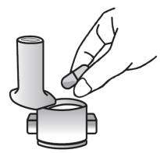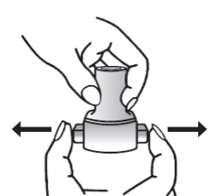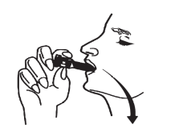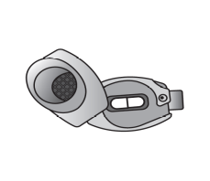

Læg en kapsel i | Perforer og slip | Inhaler dybt | Tjek, at kapslen er tom

1

2

3

Tjek

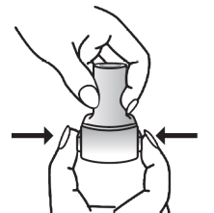

Trin 2a:
Perforer kapslen én gang
Hold inhalatoren lodret. Perforer kapslen ved samtidig at trykke begge sideknapper helt ind.
Du vil høre et klik, når kapslen perforeres.
Perforer kun kapslen én gang.

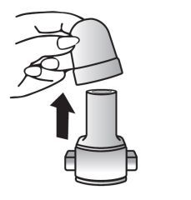
Trin 1a:
Fjern hætten

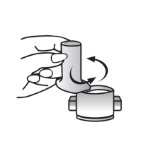

Trin 1b:
Åbn inhalatoren

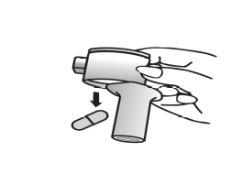
Fjern den tomme kapsel
Smid kapslen ud med almindeligt husholdningsaffald. Luk inhalatoren, og sæt hætten på igen.

Immagine 12
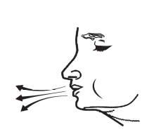
Trin 3a:
Tag en dyb udånding
Du må ikke puste i mundstykket.

Trin 2b:
Slip sideknapperne helt

Trin 3b:
Inhaler medicinen dybt
Hold inhalatoren som vist på billedet.
Tag mundstykket i munden, og luk læberne tæt omkring det.
Tryk ikke på sideknapperne. Tag en hurtig og så dyb indånding som muligt.

Tjek, at kapslen er tom
Åbn inhalatoren for at kontrollere, om der er overskydende pulver i kapslen.

Hvis der er overskydende pulver i kapslen:
• Luk inhalatoren.
• Gentag trin 3a til 3c.


Overskydende Tom
pulver
Under inhalationen vil du høre en snurrende lyd.
Du kan muligvis smage medicinen mens du inhalerer.

Under inhalationen vil du høre en snurrende lyd.
Du kan muligvis smage medicinen mens du inhalerer.

Fjern den tomme kapsel
Smid kapslen ud med almindeligt husholdningsaffald. Luk inhalatoren, og sæt hætten på igen.

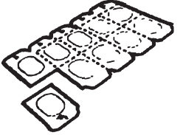
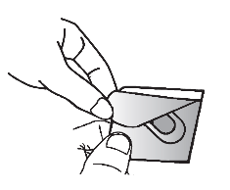
Trin 1d:
Læg kapslen i kapselkammeret
Læg aldrig en kapsel direkte i mundstykket.

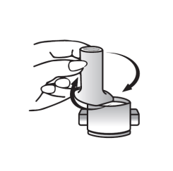
Trin 1e:
Luk inhalatoren

Trin 1c:
Fjern kapslen
Adskil en perforeret enkeltdosisblister fra blisterkortet.
Åbn den perforerede enkeltdosisblister og fjern kapslen.
Tryk ikke kapslen gennem folien.
Kapslen må ikke synkes.
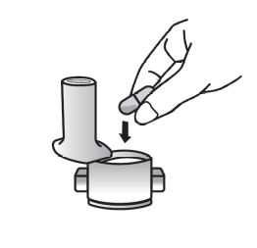
Vigtig Information

•Indacaterol/Glycopyrronium "Genetic" kapsler skal altid opbevares i det perforerede enkeltdosisblisterkort og må først tages ud umiddelbart inden anvendelse.
• Tryk ikke kapslen gennem folien for at fjerne den fra den perforerede enkeltdosisblister.
• Kapslerne må ikke synkes.
• Brug ikke Indacaterol/Glycopyrronium "Genetic" kapsler med nogen anden inhalator.
• Brug ikke Indacaterol/Glycopyrronium "Genetic" inhalatoren til at tage anden kapsel-medicin.
• Læg aldrig kapslen direkte i munden eller i inhalatorens mundstykke.
• Tryk ikke på sideknapperne mere end én gang.
• Pust ikke ind i mundstykket.
• Tryk ikke på sideknapperne mens du inhalerer gennem mundstykket.
• Håndter ikke kapslerne med fugtige hænder.
• Vask aldrig din inhalator med vand.


Trin 3c:
Hold vejret
Hold vejret i op til 5 sekunder.

Din Indacaterol/Glycopyrronium "Genetic" inhalatorpakning indeholder:
- En Indacaterol/Glycopyrronium "Genetic" inhalator
- Et eller flere perforerede enkeltdosisblisterkort, som hver indeholder enten 10x1 Indacaterol/Glycopyrronium "Genetic" kapsler til brug i inhalatoren
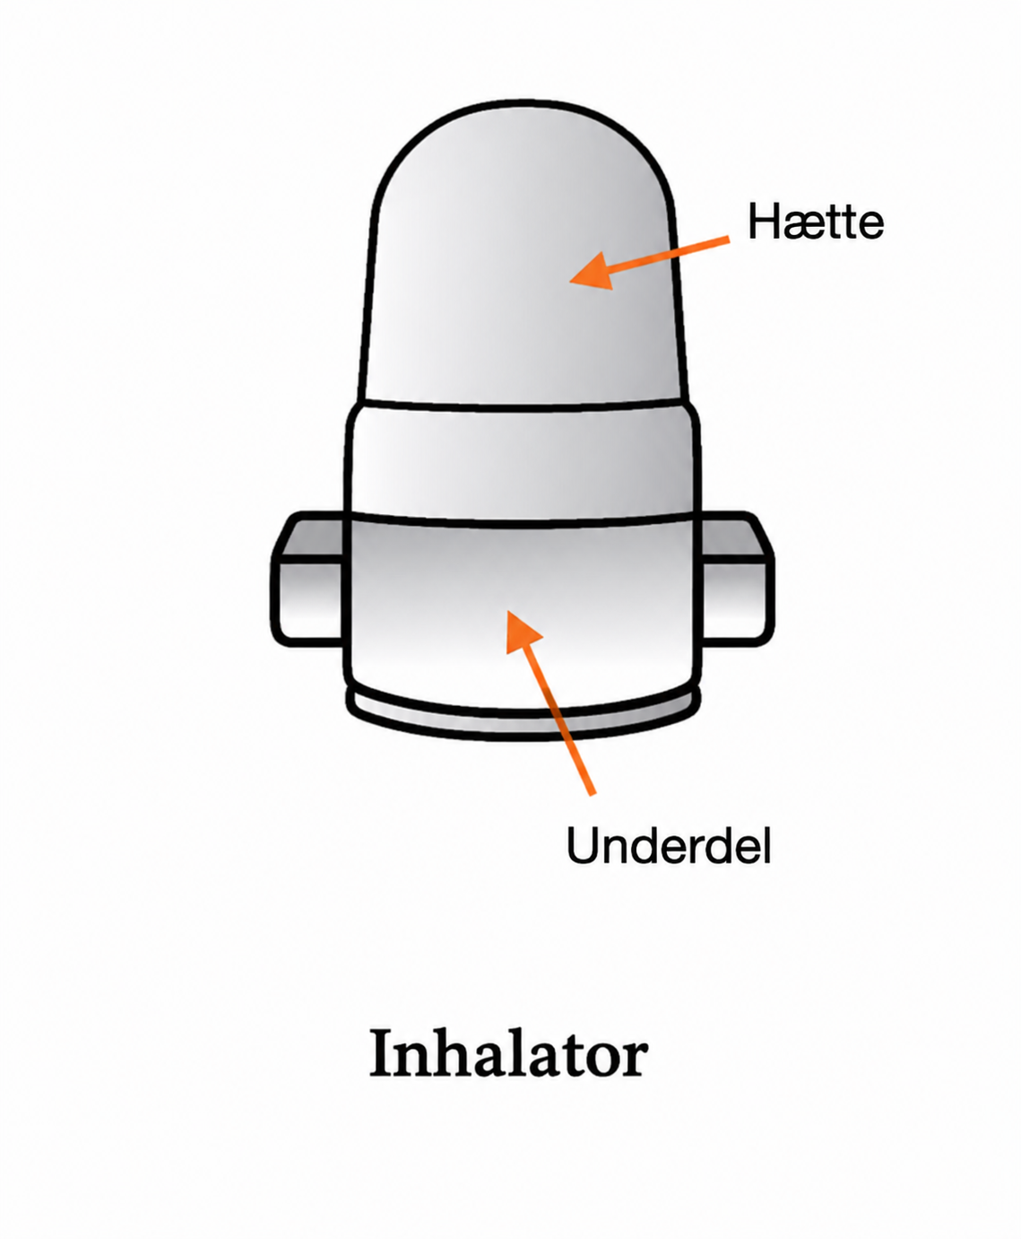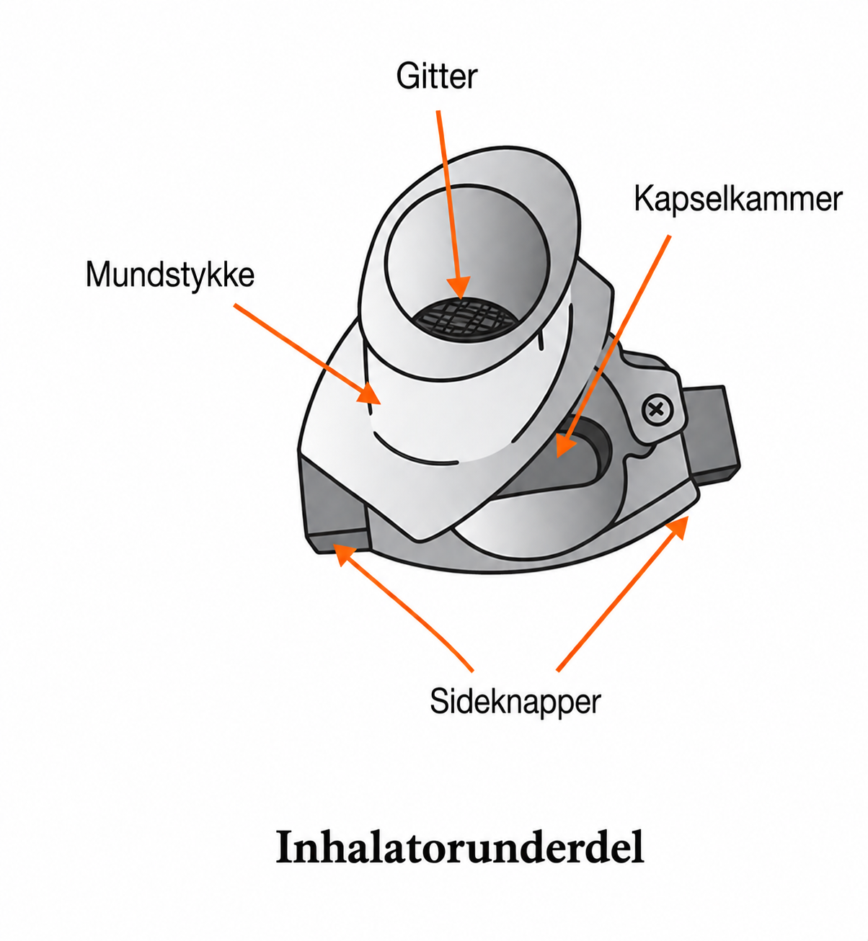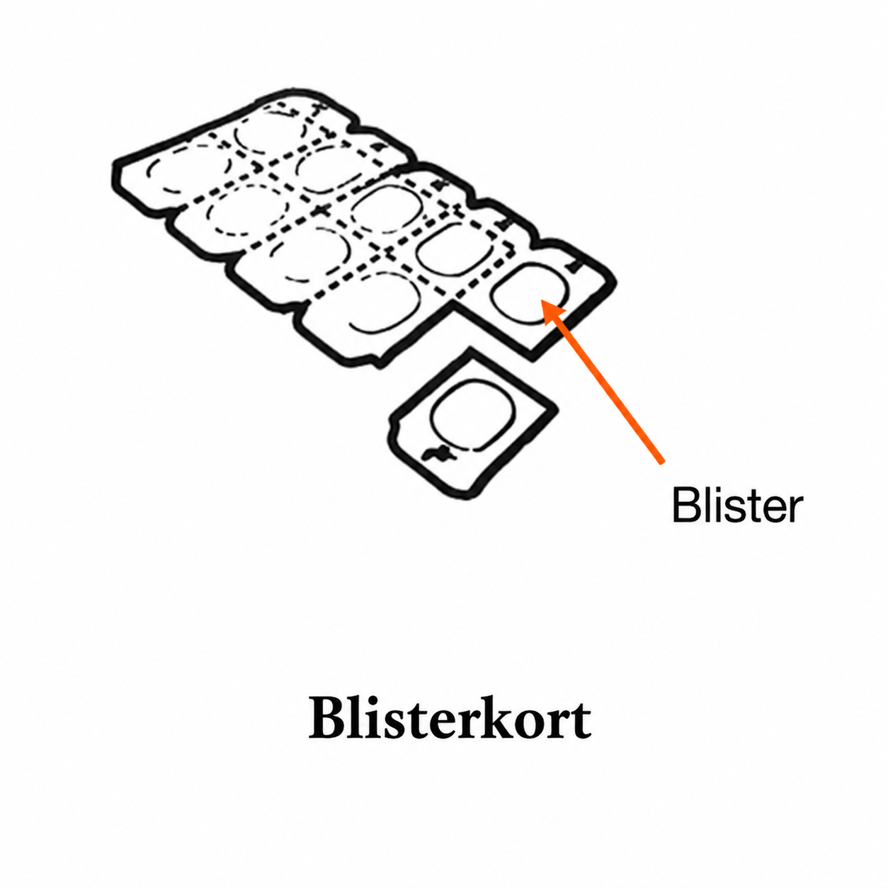

Ofte stillede spørgsmål
Hvorfor lavede inhalatoren ikke en lyd, da jeg inhalerede?
Kapsel kan muligvis sidde fast i kammeret. Hvis dette er tilfældet, skal du forsigtigt løsne kapslen ved banke let på inhalatorens underdel.
Inhaler medicinen igen ved at gentage trin 3a til 3c.

Hvad skal jeg gøre, hvis der er overskydende pulver i kapslen?
Du har ikke fået en tilstrækkelig mængde af din medicin. Luk inhalatoren og gentag trin 3a til 3c.

Jeg hostede efter jeg
inhalerede – betyder det noget?
Dette kan forekomme. Så længe at kapslen er tom, har du fået en tilstrækkelig mængde af din medicin.

Jeg kunne mærke små stykker af kapslen på min tunge – betyder det noget?
Dette kan forekomme, og det er ikke farligt.
Risikoen for at kapslen går i små stykker forøges, hvis kapslen perforeres mere end én gang.
Rengøring af inhalatoren
Tør inderside og yderside af mundstykket med en ren, tør og fnugfri klud for at fjerne eventuelle pulverrester. Hold inhalatoren tør. Vask aldrig din inhalator med vand.
Bortskaffelse af inhalator efter brug
Hver inhalator skal bortskaffes efter alle kapslerne er brugt. Spørg på apoteket hvordan du skal bortskaffe medicin og inhalatorer, som du ikke længere har behov for.

7. INDEHAVER AF MARKEDSFØRINGSTILLADELSEN
Genetic S.p.A.
Via G. Della Monica 26,
84083 - Castel San Giorgio (SA)
Italien

8. MARKEDSFØRINGSTILLADELSESNUMMER (-NUMRE)
72205

9. DATO FOR FØRSTE MARKEDSFØRINGSTILLADELSE
6. august 2026

10. DATO FOR ÆNDRING AF TEKSTEN
-

